Friss kutatás: tartanak tőle, de használnák az AI-t a kisvállalkozók
A legtöbb mikro- és kisvállalkozás – bár vannak fenntartásai – felismerte, hogy a mesterséges intelligencia a vállalkozások működtetésére is hatással van, komolyan kell venni. A Telekom friss, reprezentatív kutatásából* kiderült, bár a válaszadók nem gondolják, hogy az AI megkerülhetetlen, már most számos területen beépíthetőnek látják a működésükbe.
A mikro- és kisvállalkozások háromnegyede szívesen kipróbálná, ezen belül egyharmaduk fizetne is egy hasznos AI megoldásért – derült ki a Telekom legújabb, mikro- és kisvállalkozásokat célzó kutatásából. Bár megkerülhetetlennek egyelőre nem látják az AI-t, de megjelenik az a vélemény is, hogy lemaradnak, ha nem használják a technológiát - minden második válaszadó tart ettől. A telekommunikációs vállalat, a BellResearch kutató cég segítségével, 318, a mezőgazdaság, az ipar, a kereskedelem és a szolgáltatás területén működő mikro- és kisvállalkozót kérdezett a mesterséges intelligenciával kapcsolatos véleményéről.
A friss kutatásból kiderült, a válaszadók mindössze két százaléka nem hallott még a mesterséges intelligenciáról. 56%-uk saját megítélése szerint nagyjából tudja, mit jelent a fogalom. 35%-uk pedig azt gondolja, pontosan tisztában is van vele. Az eredményekből ugyanakkor az is kiderül, hogy sok kisvállalkozó AI-nak gondol minden olyan digitális megoldást, amely valamilyen módon emberi beavatkozás nélkül, automatikusan működik, míg más esetben nem feltétlenül ismeri fel, hogy egy adott megoldás mesterséges intelligenciát használ. A felsőfokú végzettségű, illetve az 50 év alatti cégvezetők körében magasabb az egyes AI megoldások ismertsége. Ám ez a különbség akkor válik jelentőssé, amikor az AI-ra épülő megoldásoknak a vállalkozások általi aktív használatáról van szó és nem például más szolgáltató cégek virtuális asszisztenseivel történő kommunikációról.
A kutatás szerint leginkább a fejlődésre, a lehetőségekre (31%) és az automatizációra, a robotikára (18%) asszociálnak a mesterséges intelligencia kifejezés hallatán. Konkrét AI alkalmazások ismertségében 23%-kal a ChatGPT vezeti a mezőnyt. Viszonylag sokan, 21%-nyian vannak ugyanakkor azok, akik semmilyen konkrét alkalmazást nem tudtak megnevezni a területen. Amikor azonban konkrét alkalmazásra vonatkozott a kérdés, akkor kiderült, valamilyen formában a legtöbben már találkoztak mesterséges intelligenciával, leginkább valamilyen chatbottal (66%), esetleg digitális hangasszisztenssel (58%). A ChatGPT-ről vagy a Google-féle Bardról pedig minden második válaszadónak van mégiscsak tapasztalata.
A mesterséges intelligenciával kapcsolatban megjelennek félelmek is: sokan (69%) attól tartanak, hogy a mesterséges intelligencia miatt a kisvállalkozók elveszíthetik munkájukat. A legnagyobb veszélynek ugyanakkor a válaszadók a technológiától való túlzott függést (76%), valamint az emberi felügyelet hiányát (74%) nevezték meg.
„Addig, amíg az ember tudja kontrollálni, és az ember kezében van a kapcsoló, addig nincs ennek olyan komoly veszélye. […] Nekem mindig, mint tulajdonosnak, mint vezetőnek rá kell látnom arra, hogy mi történik. Tehát a kontrollt soha nem szabad kiengedni az ember kezéből ” – válaszolta az egyik megkérdezett vállalkozás vezetője a veszélyeket vizsgáló kutatási kérdésre.
Ugyanakkor azt is látni kell, hogyha az AI technológiától való félelemeikről a saját vállalkozásukra (és nem általában a vállalkozásokra) vonatkozóan nyilatkoztak a válaszadók, akkor kisebb arányban adtak hangot aggodalmaiknak. 37%-uk értett egyet azzal, hogy a mesterséges intelligencia miatt sok vállalkozó veszítheti el a munkáját, míg 30%-uk mondta azt, hogy az AI technológiára épülő megoldások még nem eléggé érettek ahhoz, hogy üzleti célra használják őket.
A tényleges használat (12%) és a mesterséges intelligencia használat iránt nyitottság (88%) között még hatalmas a szakadék. Hogy milyen területen vetnék be a mesterséges intelligenciát a vállalkozók, ott elsősorban a közvetlen költségmegtakarítással vagy bevételnöveléssel járó megoldások területén van érdeklődés, míg a közvetlen ügyfélkapcsolatokban kevésbé alkalmaznának mesterséges intelligenciát a válaszadók. Arra a kérdésre, hogy mire tudná használni egy mikro- vagy kisvállalkozás az AI-t, a túlnyomó többség azt válaszolta, hogy az ismétlődő, unalmas feladatok jól automatizálhatók a segítségével. Honlapszövegek, marketingkampányok, üzenetek, grafikák, videók, látványtervek készítésére vagy akár jelentések megírása kapcsán, továbbá könyvelés, számlázás területén is látnák helyét a technológia alkalmazásának. Összességében a megkérdezettek 53%-a látja úgy, hogy az AI-alapú alkalmazások használata inkább pozitív hatással lenne a vállalkozásukra.
Mindenképpen figyelemreméltó eredmény, hogy míg a mikro- és kivállalkozások döntő része kipróbálná az AI-t, mintegy harmaduk (34%) fizetne is az általa hasznosnak tarott AI alapú megoldásért. Viszont csupán húszból egy cégvezető gondolja úgy, hogy nem lenne szüksége segítségre a technológia használatához. A megkérdezett vállalkozások több, mint fele professzionális támogatás után nézne (külső tanácsadó, távközlési cég), míg ehhez képest kisebbségben vannak azok, akik házon belül, családi-baráti körben vagy az internetes fórumokon keresnének segítséget.
Általánosságban a digitalizáció terén konkrét fejlesztési tervekkel inkább csak a nagyobb, 10 főnél többet foglalkoztató vállalkozások rendelkeznek (25%). Emellett 30% a konkrét tervekkel rendelkezők aránya azoknál, akik már jelenleg is használnak valamilyen AI-megoldást, szemben a mikro- és kisvállalkozásokra vonatkozó 17%-os átlagos értékkel. Tehát az AI-t már használó vállalkozások az átlagosnál jóval nagyobb arányban fejlesztik tovább informatikai rendszereiket és lépnek a vállalati digitalizáció még magasabb fokára.
„Évek óta figyelünk a mikro-, kis- és középvállalkozásokra: a Telekom Hello Biznisz platformunk révén szolgáltatás-fejlesztési tapasztalatainkkal, edukációval, valós vállalkozói példák megmutatásával segítjük őket, amelyek nemcsak digitális, hanem üzleti szempontból is jelentős előrelépést jelenthetnek számukra. Szakértő partnerként az AI világban is segítséget szeretnénk nyújtani nekik, hogy könnyebben eligazodjanak, ne legyenek egyedül ezen az új terepen. A kisvállalkozók túlnyomó többsége úgy látja, tanácsra lenne szüksége az AI-alapú megoldások bevezetése kapcsán. Megtisztelő a bizalom, hogy a kutatás szerint kétharmaduk szívesen fogadná a Telekom támogatását ebben.” – mondta el Sipos Tamás, a Telekom KKV szegmens vezetője.
„Fontosnak tartjuk elősegíteni, hogy a kisvállalkozások kísérletezzenek az új technológiával, új kampányunkban is erre bátorítjuk őket. Ráadásul, hogy üzleti szempontból is segítsük őket a kísérlet során, egy napra átadjuk rádiós reklámhelyeinket az AI-jal készített reklámszpotjaik számára az egyik legnagyobb országos rádióban.” - hangsúlyozta Nyiri Mária, a Telekom kkv szegmenskommunikációs vezetője.
Kisvállalkozók AI-szpotjai a rádióban
A Telekom évek óta elkötelezett a kkv-k digitális fejlődésének támogatásában, így az AI fejlesztés terén is mellettük áll szakértő partnerként. Most futó kampányában arra buzdította a vállalkozásokat a telekommunikációs szolgáltató, hogy készítsék el saját rádió-reklámszövegüket a mesterséges intelligencia segítségével, megtapasztalva azt, hogyan lehet beépíteni esetlegesen a kisvállalkozás működésébe az AI megoldásokat. Ugyanakkor azt is kérte, vállaljanak szerepet maguk a vállalkozók is a szövegek véglegesítésében. Nemcsak a vállalkozások kísérleteztek azonban a projekt során: a Telekom-reklámok narrátorának hangjával felokosított AI-hangján újragenerált szpotok október 18-án hallhatóak az egyik legnagyobb országos rádióban, miután a Telekom biztosítja a reklámfelületet a több, mint 100, a pályázati feltételeknek megfelelt nyertes vállalkozónak. A felhívásra közel 170 pályázat érkezett az egyhetes pályázati időszak alatt.
A Telekom a Budapesti Műszaki és Gazdaságtudományi Egyetemmel működött együtt a projekt során, azon belül a Villamosmérnöki és Informatikai Kar TMIT tanszékével. A szpotokhoz a TMIT-en működő SmartLab által fejlesztett szövegfelolvasó AI-technológiát használták annak érdekében, hogy minél több reklám jelenhessen meg a rádióban, hiszen ennyi reklámszöveget a narrátor nem tudott volna felmondani, csak hosszabb idő alatt. A projekt során a Telekom narrátorával folyamatos volt a munka, és céljuk volt, hogy az AI reklámok felismerhetők legyenek, mindenki tudja, hogy a mesterséges intelligencia által generált reklám hallható a rádióban.
* Forrás: A Magyar Telekom megbízásából a BellResearch által végezett kutatások (Mikro- és kisvállalatok körében, 318-as mintán végzett kvantitatív reprezentatív kutatás, amelynek telefonos kérdőíves adatfelvétele [CATI] 2023 szeptemberében zajlott; valamint ezt a kvantitatív kutatást egészítette ki 5 db kvalitatív mélyinterjú, szintén 2023 szeptemberében, melynek alanyai a kvantitatív kutatás kérdőívét kitöltők közül kerültek ki)
Sajtókapcsolat:
- sajto@telekom.hu
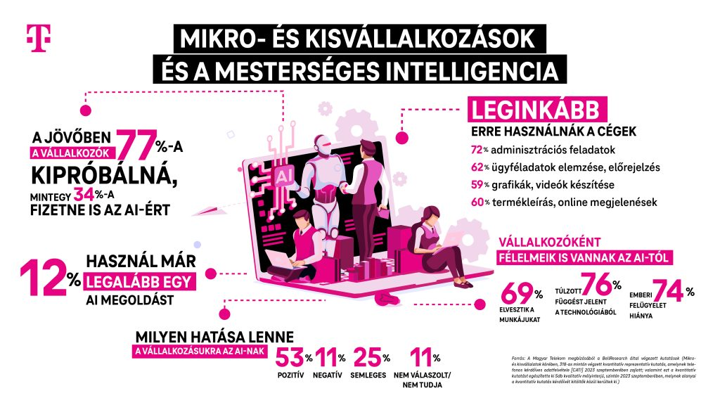 | © Telekom
Eredeti tartalom: Magyar Telekom Nyrt.
Továbbította: Helló Sajtó! Üzleti Sajtószolgálat
Ez a sajtóközlemény a következő linken érhető el:

